بسمه تعالی
جشنواره الگوی برتر تدریس با رویکرد رسانه ای (رسانههای پر شمار) در عصر کرونا
دانشگاه فرهنگیان استان مرکزی
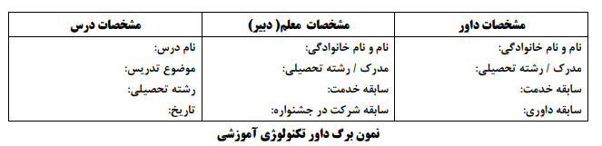
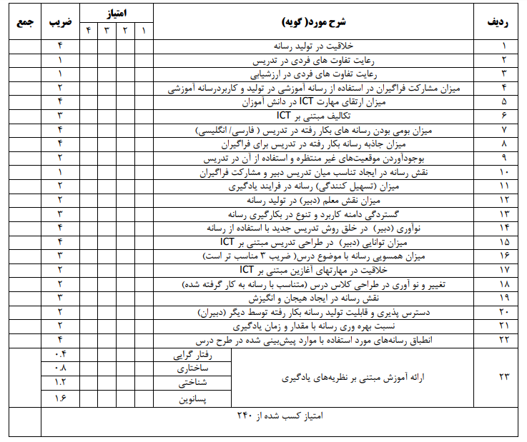
جشنواره الگوی برتر تدریس با رویکرد رسانه ای (رسانههای پر شمار) در عصر کرونا
دانشگاه فرهنگیان استان مرکزی
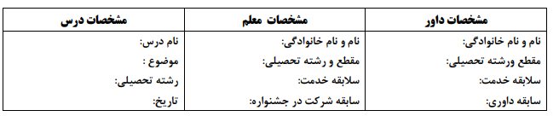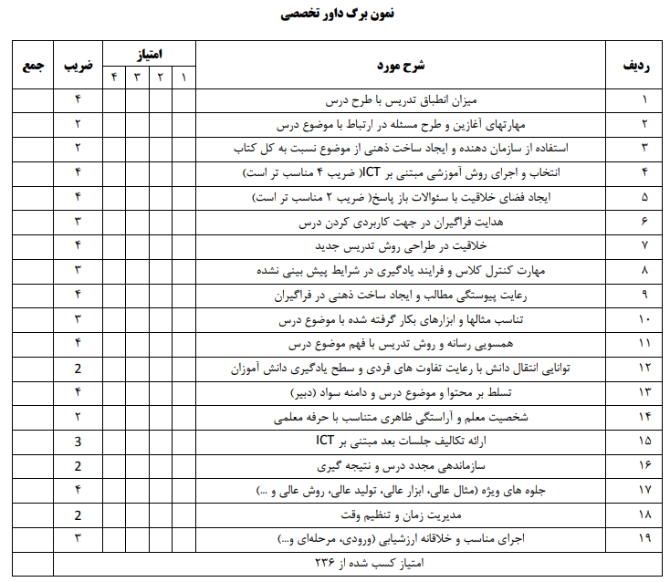

جشنواره الگوی برتر تدریس با رویکرد رسانه ای (رسانههای پر شمار) در عصر کرونا
دانشگاه فرهنگیان استان مرکزی
